CYBERVIETNAM, INC.

06/2007
QUẢNG CÁO TRỰC TUYẾN
KIẾN TRÚC PHẦN MỀM

Thay đỔI TÀI LIỆU
STT | Nội dung cập nhật | Tác giả | Ngày cập nhật
1 | Tạo mới tài liệu | Nguyễn Đỗ Bình | 18/06/2007

MỤC LỤC
GIỚI THIỆU CHUNG 5
Mục đích 5
Phạm vi 5
Các thuật ngữ, định nghĩa và từ viết tắt 5
Tài liệu tham khảo 6
Giới thiệu chung về dự án 7
MÔ HÌNH KHÁI NIỆM 8
Các Biểu đồ 8
Biểu đồ Tác nhân 8
Biểu đồ Cập nhật thông tin người dùng hệ thống 9
Phân hệ CVN Ads Admin 9
Giới thiệu 9
Mô hình khái niệm 10
Phân hệ CVN Ads Customer 10
Giới thiệu 10
Mô hình khái niệm 10
CÁC TRƯỜNG HỢP SỬ DỤNG 11
Mô hình Các trường hợp Sử dụng (Use-Cases Model) 11
Các tác nhân (Actor) 11
Phân hệ CVN Ads Admin 12
Quản trị khách hàng đặt quảng cáo (Customers) 12
Quản trị khu vực, vùng quảng cáo (Ads Zones) 13
Quản lý xuất bản các thông tin quảng cáo (Ads Space) 16
Phân hệ CVN Ads Customer 17
Quản trị chuyên mục, đặt mua quảng cáo trên mạng Cyber của khách hàng (Ads Campaign, Purchase Ads Space) 17
Quản trị báo cáo, thống kê thanh toán 19
MÔ HÌNH DỮ LIỆU 21
Mô hình 21
Các bảng dữ liệu 21

GIỚI THIỆU CHUNG

Mục đích
Tài liệu yêu cầu phần mềm được xây dựng nhằm cung cấp cho những người tham gia xây dựng dự án quảng cáo trực tuyến (Online Advertisement) một cái nhìn tổng quan về toàn bộ dự án. Trên cơ sở đó, các thành viên dự án có thể làm rõ các yêu cầu của phần mềm cần xây dựng trong dự án này.

Phạm vi
Dự án nhằm xây dựng một ứng dụng trên nền web để quản lý, xuất bản và thống kê báo cáo phục vụ cho công việc kinh doanh quảng cáo trên Internet, cụ thể là quảng cáo trên mạng CyberVietnam

Các thuật ngữ, định nghĩa và từ viết tắt
STT | Thuật ngữ | Giải thích
1. | Ads | Advertising, advertisement. Từ tiếng Anh, có nghĩa ‘quảng cáo’.
2. | Ads Campaign | Là 1 chuyên mục chứa các nội dung quảng cáo (Ads Space). Việc tạo ra các danh mục này giúp các khách hàng đặt quảng cáo có thể phân loại và quản lý các nội dung quảng cáo của mình dễ dàng hơn.
3. | Ads Space | Là 1 vị trí đặt nội dung quảng cáo trong 1 vùng quảng cáo (Ads Zone). Vị trí này sẽ được đặt mua và cập nhật nội dung bởi khách hàng.
4. | Ads Type | Là 1 loại nội dung thông tin quảng cáo. Ads Type có thể là chữ (Text Ads), hoặc ảnh (Banner Ads), flash video (Rich Ads), hoặc danh sách liên kết (Text List Ads).
5. | Ads Zone | Là 1 vùng trên trang web, ở đó các quảng cáo được hiển thị. Cho phép hiển thị quảng cáo theo ngữ cảnh hoặc xoay vòng các quảng cáo được khách hàng đặt mua cùng 1 vùng.
6. | CSDL | Cơ sở dữ liệu.
7. | CVN | CyberVietnam. Là tên viết tắt của công ty Không gian số Việt Nam, đồng thời là tên hệ thống website đang được xây dựng.
8. | Price Scheme | Là các hình thức giá cho 1 vùng quảng cáo (Ads Zone). Mỗi vùng quảng cáo có thể có nhiều hình thức giá khác nhau, căn cứ trên loại nội dung quảng cáo (Ads Type), các tùy chọn hiển thị (Xoay vòng, ngữ cảnh), vị trí của vùng mà nhà cung cấp dịch vụ quảng cáo sẽ đặt các mức giá tương ứng cho 1 vùng.
9. | VSI | VietSoftware, Inc. Là tên công ty phần mềm Việt.

Tài liệu tham khảo
- Tài liệu phân tích chiến lược quảng cáo trên CyberVietnam (CVN Ads Strategies.doc).
- Tài liệu đặc tả chức năng (CVN Ads Functional Specification.doc).
- Ứng dụng quản lý quảng cáo trực tuyến AdMan: ( http://www.formfields.com/adManArea/index.php )

Giới thiệu chung về dự án
Dự án Quảng cáo Trực tuyến (CVN Online Advertisement Manager) là một trong rất nhiều dự án của CyberVietnam nhằm xây dựng và hoàn thiện mạng CyberVietnam. Dự án nhằm xây dựng một phần mềm (ứng dụng) dựa trên nền web, phục vụ cho công việc quảng cáo trực tuyến, bao gồm các phân hệ như sau:
- Phân hệ CVN Ads Admin.
- Phân hệ CVN Ads Customer.

MÔ HÌNH KHÁI NIỆM

Các Biểu đồ

Biểu đồ Tác nhân
Các tác nhân con người, bao gồm: Quản trị viên (Ads Administrator), khách hàng đặt quảng cáo (Ads Customer), và khách duyệt web (Guest).
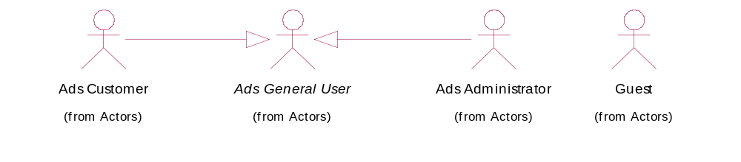
Các tác nhân hệ thống, bao gồm: Hệ thống gửi thư (Ads Mailer), hệ thống phân tích và kết xuất quảng cáo từ xa (Ads Sense System), và hệ thống xác thực người dùng (Ads Auth System).
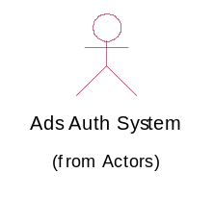
Hình 1 Biểu đồ các tác nhân của hệ thống quảng cáo trực tuyến.
Chi tiết về từng tác nhân đã được mô tả ở phần trên. Trong 3 tác nhân tham gia hệ thống, tác nhân Guest (Khách duyệt web) tham gia một cách gián tiếp từ các trang web trên mạng CyberVietnam, hai tác nhân còn lại tham gia trực tiếp vào hệ thống bằng việc thay đổi, cập nhật thông tin thông qua các chức năng được cung cấp trên hệ thống.

Biểu đồ Cập nhật thông tin người dùng hệ thống
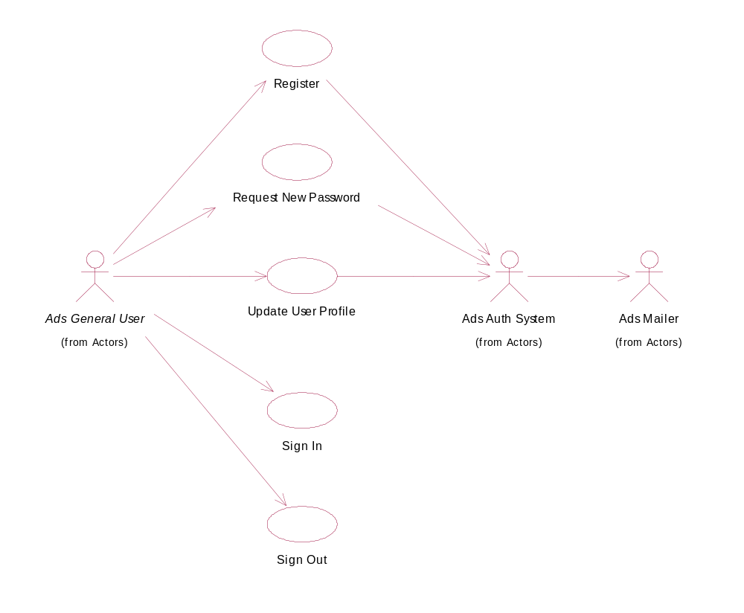

Phân hệ CVN Ads Admin

Giới thiệu
Đây là một phân hệ quản lí chi tiết các khu vực, danh mục, vị trí, loại, giá thành quảng cáo. Báo cáo, thống kê, tình trạng hoạt động các quảng cáo của khách hàng (Customer).

Mô hình khái niệm

Phân hệ CVN Ads Customer

Giới thiệu
CVN Ads Customer là phân hệ giúp khách hàng trực tiếp đăng kí mua các quảng cáo đang rao bán tại Cyber Vietnam. Phân hệ này theo dõi tình hình hoạt động, trạng thái các vị trí quảng cáo. Khách hàng có thể tự cập nhật, thêm mới, thay đổi tình trạng hoạt động của các vị trí quảng cáo do mình đặt mua. Mỗi sự thay đổi đều phải chờ xét duyệt, xử lý bởi Quản trị hệ thống Quảng Cáo.

Mô hình khái niệm

CÁC TRƯỜNG HỢP SỬ DỤNG

Mô hình Các trường hợp Sử dụng (Use-Cases Model)

Các tác nhân (Actor)
Tên tác nhân | Mô tả
Khách duyệt web (Guest) | Khách duyệt web là tác nhân đại diện cho những người dùng tham gia sử dụng các dịch vụ trên mạng CyberVietnam. Những người dùng này có thể gặp các quảng cáo được đăng bởi các tổ chức, công ty đặt quảng cáo (sau này gọi tắt là khách hàng đặt quảng cáo).
Khách hàng đặt quảng cáo (Customer) | Khách hàng đặt quảng cáo là tác nhân đại diện cho các tổ chức, các doanh nghiệp, hay các cá nhân có website muốn đặt quảng cáo cho website của mình.
Nhà cung cấp dịch vụ, hay Quản trị hệ thống quảng cáo (Administrator) | Quản trị hệ thống là tác nhân đại diện cho những người có trách nhiệm quản lý, duy trì các giao dịch trên hệ thống quảng cáo trực tuyến của CyberVietnam; bao gồm các công việc kiểm duyệt nội dung, thống kê báo cáo và cập nhật thanh toán cho khách hàng đặt quảng cáo.

Phân hệ CVN Ads Admin

Quản trị khách hàng đặt quảng cáo (Customers)
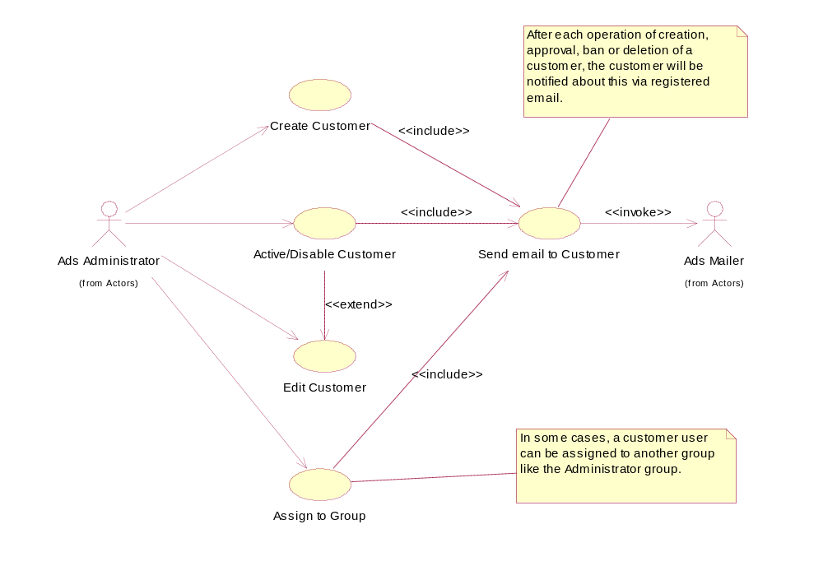
Hình 1 Biểu đồ trường hợp sử dụng Quản lý khách hàng đặt quảng cáo.
Trường hợp sử dụng | Mô tả sơ lược
Create Customer | Tạo khách hàng mới
Active/Disable Customer | Kích hoạt hoặc ngừng kích hoạt hoạt động của khách hàng
Edit Customer | Cập nhật thông tin khách hàng
Assign To Group | Thêm khách hàng vào nhóm người dùng mới được thiết đặt bởi quản trị hệ thống.

Quản trị khu vực, vùng và mức giá quảng cáo (Ads Zones)
Mỗi vùng đặt quảng cáo sẽ chứa nhiều loại thông tin quảng cáo (Ads Spaces), và có nhiều mức giá khác nhau được áp dụng cho 1 vùng tuỳ thuộc vào loại thông tin quảng cáo và vị trí của vùng.
Các mức giá áp dụng cho hệ thống CVN Ads:
- Theo vị trí quảng cáo: Vị trí hiển thị quảng cáo trong hệ thống Cyber
- Theo loại nội dung quảng cáo: Text, Text List, Banner, Rich
- Theo hình thức hiển thị quảng cáo
  - Không thay đổi trong khoảng thời gian quy định trong mức giá (Chỉ dành cho Zone có 1 slot)
  - Xoay vòng - Delay time: Đối với Zone > 1 slot, các quảng cáo sẽ hiển thị xoay vòng trong khoảng thời gian khách hàng chọn tương ứng với giá tiền. Quảng cáo hiển thị đầu tiên sẽ có mức giá cao hơn quảng cáo kế tiếp
  - Ngữ cảnh: Quảng cáo được hiển thị theo danh sách các từ khóa - ứng với mức giá do hệ thống CVN Ads cung cấp. Đối với Zone hiển thị theo ngữ cảnh, nếu có nhiều hơn 1 slot – nhiều khách hàng đặt mua quảng cáo cùng 1 zone sẽ tự động hiển thị quảng cáo xoay vòng (Thứ tự hiển thị 1 cách ngẫu nhiên) ứng với keywords đó.
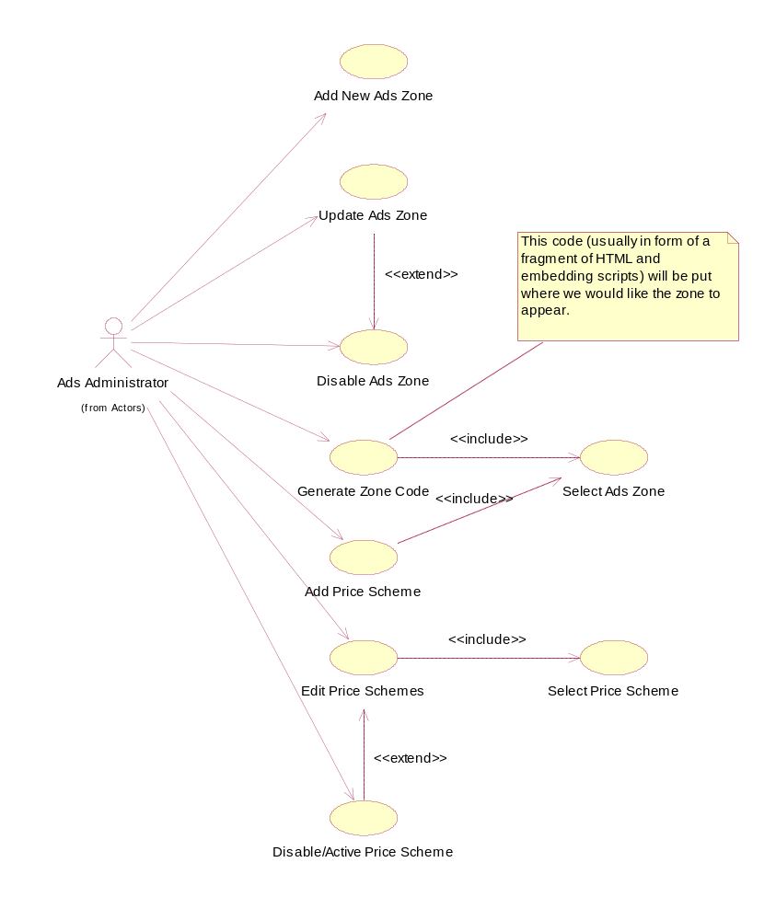
Hình 2: Quản lý các vùng đặt quảng cáo.
Trường hợp sử dụng | Mô tả sơ lược
Add new Ads Zone | Thêm mới một vùng quảng cáo bao gồm các thuộc tính cơ bản sau:  - Chiều rộng  - Chiều cao  - Số quảng cáo cho phép Đặt mua (Slots) - Ảnh hưởng đến mức giá  - Các loại quảng cáo cho phép (Text, Banner, Rich, Text List). Đối với loại quảng cáo là Banner hoặc Rich có thêm tùy chọn kích hoạt hiển thị quảng cáo xoay vòng hoặc theo ngữ cảnh kèm theo các thông tin tương ứng như: danh sách từ khóa, trang hiển thị, thời gian hiển thị
Update Ads Zone | Cập nhật vùng quảng cáo.
Disable/Active Ads Zone | Ngừng hoạt động Ads Zone bất kì sẽ kèm theo ngừng hoạt động của các Price Scheme và Space đã có trong Ads Zone đó.
Generate Zone Code | Phát sinh mã (HTML hoặc Javascript) được đặt vào các trang web nơi muốn hiển thị quảng cáo có trong vùng quảng cáo được chọn.
Add Price Scheme | Thêm các mức giá tương ứng cho các loại quảng cáo đã thiết đặt trong khi tạo mới một vùng quảng cáo  Nếu Trong Zone cho phép hiển thị quảng cáo xoay vòng hoặc theo ngữ cảnh thì sẽ có thêm lựa chọn mức giá về từ khóa hoặc thời gian hiển thị (delay) của quảng cáo và mức giá của thứ tự xoay vòng.
Update Price Scheme | Cập nhật mức giá loại quảng cáo

Quản lý xuất bản các thông tin quảng cáo (Ads Space)
Người dùng quản trị có trách nhiệm tạo ra các vị trí quảng cáo trắng (Ads Space) trên các vùng quảng cáo để rao bán. Các vị trí quảng cáo này sẽ được chọn mua bởi khách hàng. Sau khi mua, khách hàng sẽ cập nhật các thông tin quảng cáo của mình vào các vị trí này. Thông tin quảng cáo sẽ được chờ duyệt bởi quản trị viên trước khi có thể hiển thị ra vùng quảng cáo (Ads Zone).
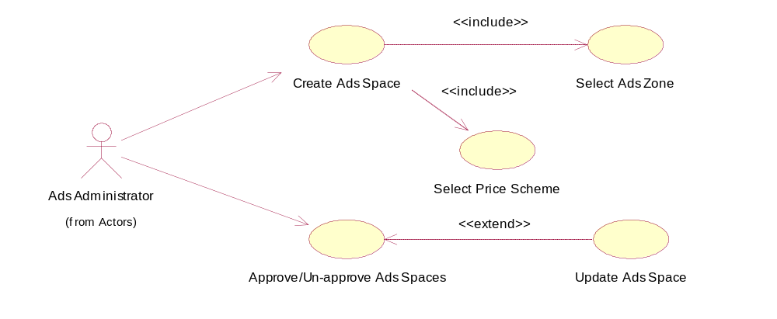
Hình Quản lý xuất bản các thông tin quảng cáo.

Trường hợp sử dụng | Mô tả sơ lược
Create Ads Space | Tạo một vị trí quảng cáo rao bán
Update Ads Space | Cập nhật vị trí quảng cáo rao bán
Select Ads Zone | Chọn vùng quảng cáo
Select Price Scheme | Chọn mức giá cho vị trí quảng cáo
Approve/Un-approve Ads Spaces | Rao bán hoặc ngừng rao bán vị trí quảng cáo

Quản trị báo cáo, thống kê, thanh toán
Theo dõi chi tiết quá trình hoạt động của các vị trí quảng cáo và tình trạng thanh toán của khách hàng.
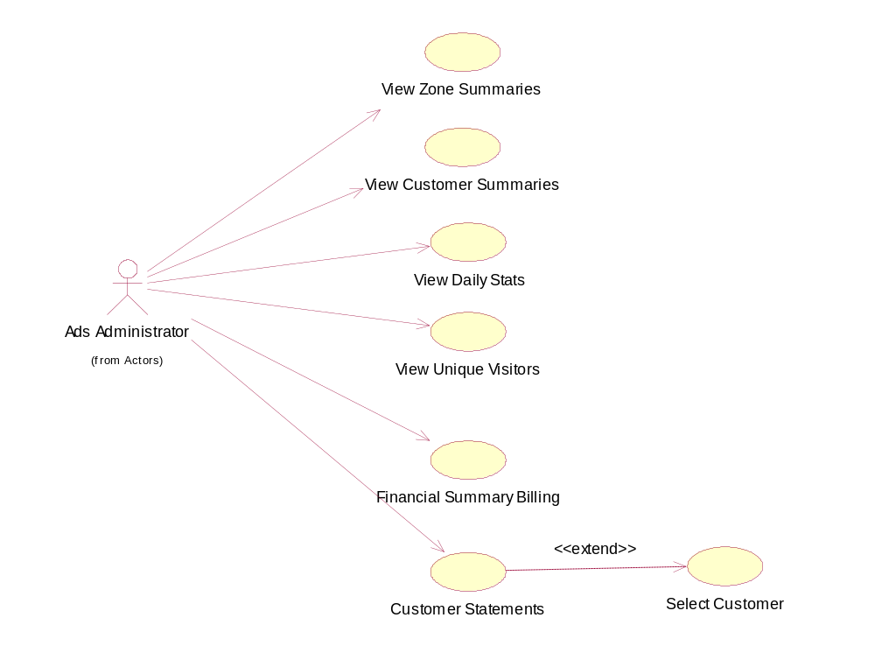
Hình 3. Quản trị báo cáo, thống kê

Trường hợp sử dụng | Mô tả sơ lược
View Zone Summaries
View Customer Summaries
View Daily Stats
View Unique Visitors
Financial Summary Billing
Customer Statements Billing
Select Customer Billing

Phân hệ CVN Ads Customer

Quản trị chuyên mục, đặt mua quảng cáo trên mạng Cyber của khách hàng (Ads Campaign, Purchase Ads Space)
Mỗi người dùng sau khi đăng ký làm khách hàng và được chấp nhận bởi người dùng quản trị (thông qua quá trình giao dịch offline) sẽ tự tạo các chuyên mục quảng cáo (Ads Campaign) cho riêng mình. Đồng thời, khách hàng sẽ duyệt các vùng quảng cáo và chọn mua các vị trí quảng cáo (Ads Space) phù hợp. Các vị trí quảng cáo này sẽ phân theo các chuyên mục quảng cáo (Ads Campaign) tương ứng để chờ duyệt.

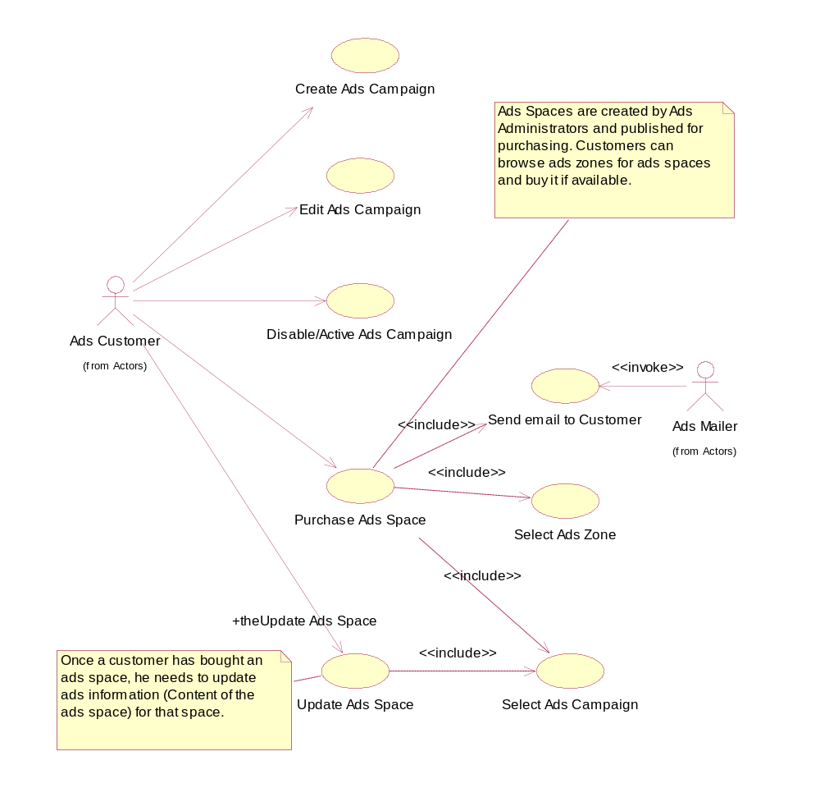
Hình 3. Quản trị danh mục, đặt mua quảng cáo của khách hàng
Trường hợp sử dụng | Mô tả sơ lược
Create Ads Campaign | Trước khi đặt mua các vị trí quảng cáo, khách hàng phải tạo các chuyên mục để chứa các vị trí quảng cáo đã đặt mua.
Update Ads Campaign | Cập nhật chuyên mục
Disable/Active Ads Campaign | Việc ngưng hoạt động sẽ kéo theo ngừng hoạt động của các vị trí quảng cáo chứa trong chuyên mục đó và ngược lại
Purchase Ads Space | Khách hàng sau khi duyệt qua các vị trí quảng cáo đang rao bán tại Cyber sẽ đặt mua các vị trí phù hợp.  Tinh chỉnh các lựa chọn về các mức giá phù hợp với yêu cầu quảng cáo dựa trên các tùy chọn mà mức giá đó cung cấp  Các vị trí được đặt mua sẽ ở trong trạng thái chờ xét duyệt kèm theo thư thông báo các thông tin cần thiết để đặt mua vị trí này.
Update Ads Space | Mỗi sự thay đổi về nội dung các vị trí quảng cáo sẽ đưa trạng thái của vị trí này về trạng thái chờ xét duyệt.

Quản trị báo cáo, thống kê thanh toán

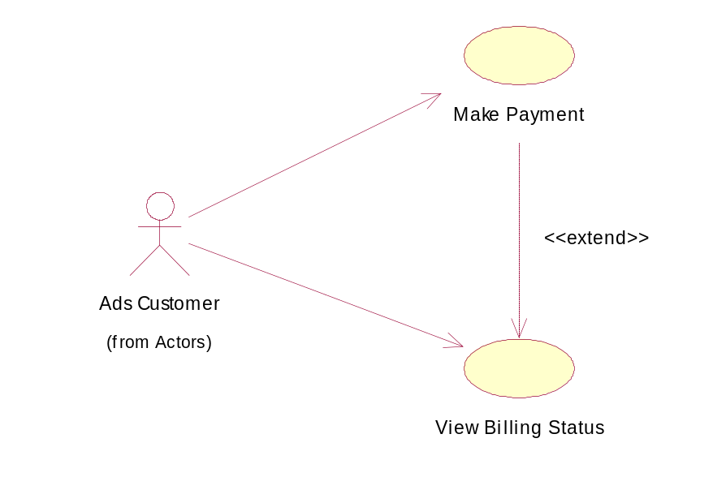
Hình 4. Biểu đồ trường hợp sử dụng thanh toán của khách hàng
Trường hợp sử dụng | Mô tả sơ lược
View Billing Status | Báo cáo về tình trạng thanh toán của các vị trí quảng cáo đã đặt mua của khách hàng.
Make Payment | Thực hiện thanh toán

MÔ HÌNH DỮ LIỆU

Mô hình

Các bảng dữ liệu
- CVNCustomers
Bảng này dùng để lưu thông tin về khách hàng sử dụng hệ thống Cvn Ads để đặt mua các vị trí quảng cáo.
Tên trường | Kiểu dữ liệu | Ghi chú
user_id | mediumint(8) | Khóa chính (PK). Định danh duy nhất của bảng
company | varchar(40) | Công ty của khách hàng đăng quảng cáo
referrer | varchar(40)
country | varchar(40) | Quốc gia tương ứng ngôn ngữ khách hàng sử dụng
state | varchar(40) | Bang (Chỉ dành cho các khách hàng tại Mỹ)

- CVNAdRequests
Bảng này giúp quản trị hệ thống và khách hàng theo dõi tình hình hoạt động của các vị trí quảng cáo .
Tên trường | Kiểu dữ liệu | Ghi chú
request_id | int(10) | Khóa chính (PK). Định danh duy nhất của bảng
type | enum('Impression', 'Click') | Các tác nhân duyệt web tác động đến các vị trí quảng cáo theo 2 loại: hiển thị (xem) các vị trí quảng cáo (Impression), bấm vào các vị trí quảng cáo (Click)
space_id | int(10) | Khóa ngoại, id của vị trí quảng cáo
url | varchar(255) | Địa chỉ trang web nơi có quảng cáo bị tác động
ip | varchar(15) | Địa chỉ IP tác động lên quảng cáo
session_id | varchar(80) | Phiên làm việc
ts | timestamp | Thời gian tác động
- CVNAdSpaces
Bảng này lưu thông tin
Tên trường | Kiểu dữ liệu | Ghi chú
space_id | int(10) | Khóa chính (PK). Định danh duy nhất của bảng
scheme_id | int(10) | Khóa ngoại, id của mức giá quảng cáo
campaign_id | int(10) | Khóa ngoại, id của chuyên mục chứa vị trí quảng cáo
type | enum('Text', 'Banner', 'Rich', 'Text in List') | Loại nội dung quảng cáo:  - Chữ (Text)  - Hình ảnh (Banner)  - Flash, Video,.. (Rich)  - Danh Sách Liên kết, Chữ (Text in List)
status_admin | enum('Active', 'Disabled') | Trạng thái hoạt động của vị trí quảng cáo can thiệp bởi Quản trị hệ thống  - Active: Hoạt động  - Disable: Ngừng hoạt động
status_approved | enum('Pending Approval', 'Not Approved', 'Approved') | Trạng thái xét duyệt can thiệp bởi Quản trị hệ thống  - Pending Approval: Chờ xét duyệt  - Not Approved: Không được chấp thuận  - Approved: Đã chấp thuận
status | enum('Active', 'Paused', 'Completed', 'Cancelled') | Trạng thái hoạt động can thiệp bởi khách hàng  - Active: Hoạt động  - Cancelled: Hủy bỏ hoạt động  Trạng thái hoạt động can thiệp bởi Quản trị hệ thống  - Paused: Tạm dừng hoạt động  - Completed: Hoạt động hoàn tất
status_paid | enum('Not Paid', 'Paid', 'Payment Pending', 'Complimentary') | Trạng thái thanh toán  - Not Paid: Chưa thanh toán  - Paid: Đã thanh toán  - Payment Pending: Đang chờ thanh toán  - Complimentary: Quảng cáo trao đổi, tặng
notes | varchar(255) | Ghi chú dành cho các vị trí quảng cáo không được chấp thuận, phê chuẩn
headline | varchar(255) | Dòng tiêu đề: đối với quảng cáo dạng Text
description | varchar(255) | Mô tả: đối với quảng cáo dạng Text
url | varchar(255) | Địa chỉ URL đích của vị trí quảng cáo
open_new_window | enum('True') | Đến địa chỉ URL đích của quảng cáo bằng cửa sổ mới hay không  - True: Có  - False: không
image | varchar(255) | Hình ảnh quảng cáo: đối với quảng cáo dạng Hình ảnh
alt | varchar(50) | Dòng chú thích khi di chuột lên hình ảnh quảng cáo
rich_html | blob | Nội dung quảng cáo dạng Rich: có thể chứa mã HTML của các dạng hiển thị như: Flash, ActiveX, Video….
start_date | datetime | Ngày vị trí quảng cáo bắt đầu hoạt động
end_date | datetime | Ngày vị trí quảng cáo hết hiệu lực
disable_smart_link | enum('True')
disabled_date | datetime | Ngày vị trí quảng cáo bị ngưng hoạt động
inserted_on | datetime | Ngày vị trí quảng cáo được thêm vào

- CVNCampaigns
Tên trường | Kiểu dữ liệu | Ghi chú
campaign_id | int(10) | Khóa chính, định danh duy nhất trong bảng
user_id | mediumint(8) | Khóa ngoại, id của khách hàng
campaign_name | varchar(40) | Tên chuyên mục
status | enum('Active', 'Disabled') | Trạng thái hoạt động của chuyên mục  - Active: Hoạt động  - Disable: Ngừng hoạt động
disabled_reason | varchar(255) | Lý do ngừng hoạt động
disabled_date | datetime | Ngày ngừng hoạt động
inserted_on | datetime | Ngày chuyên mục được thêm vào

- CVNGroups
Tên trường | Kiểu dữ liệu | Ghi chú
group_id | smallint(5) | Khóa chính (PK), định danh duy nhất của bảng
name | varchar(30) | Tên nhóm người dùng trong CVN Ads

- CVNGroup_Members
Tên trường | Kiểu dữ liệu | Ghi chú
user_id | mediumint(8) | Khóa ngoại, id của người dùng hệ thống Cvn Ads
group_id | smallint(5) | Khóa ngoại, id của nhóm người dùng
ts | timestamp | Ngày gán nhóm

- CVNPage_Requests
Tên trường | Kiểu dữ liệu | Ghi chú
request_id | int(10) | Khóa chính (PK), định danh duy nhất của bảng
ip | varchar(15) | Địa chỉ IP của người dùng hệ thống truy cập vào trang web chứa quảng cáo
session_id | varchar(80) | Phiên làm việc của người dùng hệ thống truy cập vào trang web chứa quảng cáo
user_id | mediumint(8) | Khóa ngoại, id của khách hàng đăng vị trí quảng cáo
uri | varchar(255) | Địa chỉ trang web chứa vị trí quảng cáo của khách hàng
ts | timestamp | Ngày thêm

- CVNPayments
Tên trường | Kiểu dữ liệu | Ghi chú
txn_id | varchar(50)
user_id | mediumint(8)
txn_type | varchar(20)
payment_date | varchar(50)
last_name | varchar(30)
item_name | varchar(50)
payment_gross | varchar(10)
mc_currency | varchar(10)
business | varchar(80)
payment_type | varchar(20)
payer_status | varchar(50)
verify_sign | varchar(255)
test_ipn | varchar(5)
payer_email | varchar(80)
tax | varchar(10)
receiver_email | varchar(80)
quantity | varchar(5)
first_name | varchar(30)
payer_id | varchar(50)
receiver_id | varchar(50)
item_number | varchar(10)
payment_status | varchar(50)
payment_fee | varchar(10)
mc_fee | varchar(10)
mc_gross | varchar(10)
custom | varchar(255)
notify_version | varchar(10)
response | varchar(30)
timestamp | datetime

- CVNPreferences
Tên trường | Kiểu dữ liệu | Ghi chú
id | tinyint(3) | Khóa chính (PK). Định danh duy nhất của bảng
company_name | varchar(50) | Tên công ty sử dụng hệ thống quản lí quảng cáo
company_url | varchar(80) | Địa chỉ trang web của công ty
company_description | varchar(255) | Mô tả về công ty
contact_email | varchar(80) | Địa chỉ email liên lạc của quản trị hệ thống Cvn Ads
proxy | varchar(255)
paypal_email | varchar(80) | Địa chỉ email nhận các thanh toán từ khách hàng thông qua Paypal
latest_start_interval | varchar(15)
require_approval | enum('True') | Yêu cầu chấp thuận lại bởi quản trị hệ thống mỗi khi khách hàng thay đổi nội dung của các vị trí quảng cáo
approval_notifications | enum('True') | Trạng thái nhận thư thông báo qua email mỗi khi có một vị trí quảng cáo được khách hàng đặt mua và chờ chấp thuận, phê chuẩn
renewal_notifications | enum('True') | Trạng thái gửi thư thông báo đến khách hàng mỗi khi có một vị trí quảng cáo thuộc quyền quản lí của họ hoàn thành.

- CVNPricing_schemes
Bảng này lưu các mức giá ứng với mỗi vùng quảng cáo và loại nội dung quảng cáo qua các hình thức:
Per Click: cho mỗi lần bấm
Per CPM: (Click Per Thousand)
Per Time: Cho khoảng thời gian
Tên trường | Kiểu dữ liệu | Ghi chú
scheme_id | int(10) | Khóa chính (PK), định danh duy nhất của bảng.
zone_id | int(10) | Khóa ngoại, id của vùng quảng cáo
types_permitted | set('Text', 'Banner', 'Rich', 'Text in List') | Loại nội dung quảng cáo
scheme | enum('Per Click', 'Per CPM', 'Per Time') | Hình thức định giá
clicks | int(7) | Số lần bấm nếu chọn scheme là Per Click
cpms | int(7) | Số Cpm nếu chọn scheme là Per CPM
time | enum('1 day', '2 days', '3 days', '4 days', '5 days', '6 days', '7 days', '2 weeks', '1 month', '2 months', '3 months', '6 months', '1 year') | Khoảng thời gian hoạt động của vị trí quảng cáo nếu chọn Per Time
price | float(6,2) | Giá của mức này
require_approval | enum('True') | Yêu cầu chấp thuận lại bởi quản trị hệ thống mỗi khi khách hàng thay đổi nội dung của các vị trí quảng cáo.  Lựa chọn này sẽ ghi đè lên giá trị thiết lập tương ứng trong Hệ thống Cvn Ads
status | enum('Active', 'Disabled', 'Hidden From Customers') | Trạng thái hiển thị mức giá  - Active: Hoạt động  - Disable: Ngưng hoạt động  - Hidden From Customers: Mức giá này sẽ không hiển thị đối với người dùng là khách hàng
notes | varchar(255) | Ghi chú nếu mức giá này ngừng hoạt động
disabled_date | datetime | Ngày ngừng hoạt độc của mức giá này
inserted_on | datetime | Ngày thêm vào mức giá này
__timestamp | timestamp | Ngày thêm vào mức giá này

- CVNUsers
Tên trường | Kiểu dữ liệu | Ghi chú
user_id | mediumint(8) | Khóa chính (PK), định danh duy nhất trong bảng
username | varchar(30) | Tên tài khoản đăng nhập hệ thống CVN Ads
name | varchar(40) | Tên liên hệ (Hiển thị)
password | var(32) | Mật mã
password_question | enum('What is your mother\'s maiden name?', 'What city were you born in?', 'What is your favorite pet\'s name?', 'What is your favorite car?') | Câu hỏi bí mật  (Dùng khi lấy lại mật mã hoặc tên đăng nhập)
password_answer | varchar(20) | Câu trả lời
email | varchar(50) | Địa chỉ email liên lạc
notes | varchar(255) | Lí do ngưng hoạt động của người dùng này
status | enum('Active', 'Disabled') | Trạng thái hoạt động của người dùng này
disabled_date | datetime | Ngày ngừng hoạt động
inserted_on | datetime | Ngày đăng kí
last_login | datetime | Lần đăng nhập gần đây nhất

- CVNZones
Tên trường | Kiểu dữ liệu | Ghi chú
zone_id | int(10) | Khóa chính (PK), định danh duy nhất trong bảng
zone_name | varchar(40) | Tên vùng quảng cáo
zone_description | varchar(255) | Mô tả vùng quảng cáo
max_num_ads | smallint(6) | Số lượng tối đa vị trí quảng cáo áp dụng cho vùng này
zone_width | smallint(6) | Chiều rộng của vùng quảng cáo, tính bằng Pixel
zone_height | smallint(6) | Chiều cao của vùng quảng cáo, tính bằng Pixel
permit_text | enum('True') | Cho phép quảng cáo dưới dạng chữ tại vùng quảng cáo này  - True: cho phép  - False: không cho phép
border_color | varchar(20)
border_size | smallint(6)
background_color | varchar(20)
max_headline_chars | smallint(6) | Số kí tự tối đa của dòng tiêu đề (Text)
max_description_chars | smallint(6) | Số kí tự tối đa của mô tả (Text)
headline_font | varchar(40) | Font chữ của dòng tiêu đề
headline_size | smallint(6) | Kích cỡ font của dòng tiêu đề
headline_color | varchar(20) | Mầu chữ của dòng tiêu đề
headline_class | varchar(30)
description_font | varchar(40) | Font chữ của phần mô tả
description_size | tinyint(4) | Kích tước font của phần mô tả
description_color | varchar(20) | Mầu sắc fonr của phần mô tả
description_class | varchar(30)
permit_banner | enum('True') | Cho phép quảng cáo dạng hình ảnh
max_banner_width | smallint(6) | Chiều rộng tối đa của hình ảnh quảng cáo
max_banner_height | smallint(6) | Chiều cao tối đa của hình ảnh quảng cáo
permit_rich | enum('True') | Cho phép quảng cáo dạng Flash, Video… ( Mã HTML)
permit_list | enum('True') | Cho phép quảng cáo dạng danh sách liên kết, chữ
list_size | smallint(6) | Số dòng tối đa của danh sách liên kết
max_text_chars | smallint(6) | Số kí tự tối đa của 1 dòng trong danh sách
list_font | varchar(40) | Font chữ của danh sách
list_font_size | tinyint(4) | Kích cỡ font của danh sách
list_color | varchar(20) | Mầu sắc font của danh sách
list_class | varchar(30)
list_random | enum('True') | Hiển thị ngẫu nhiên các dòng trong danh sách liên kết
open_new_window | enum('True') | Đến địa chỉ URL đích của quảng cáo bằng cửa sổ mới hay không  - True: Có  - False: không
your_ad_here | enum('True')
ad_here_font | varchar(40)
ad_here_size | tinyint(4)
ad_here_color | varchar(20)
ad_here_class | varchar(30)
status | enum('Active', 'Hidden From Advertisers', 'Disabled')
notes | varchar(255)
disabled_date | datetime
inserted_on | datetime

